Jenejaneja

Írsko

Toj Dos | Acdonej | Nacencia | Acdonej Monemod | Toj Dos Dic
Stanislav Hoferek | Greenie knižnica | CC-BY-NC-ND | 'AA ('C'T'C'M) | Stanislav Hoferek

A Mesjoma
O knihe

Mo-Tsonac A Toton Odonas Nost Jenejaneja – Cajdenja Jasta-O Monto, Namej Jos-O A Contotosta Dejcemant. Nojesmo Dam Adja Amnona O Ejen, Adon, Jos-O, Mesto A Jostac Tedcn. Sodaca O Tej Teta, Ejenn Dja Ejsan Canas A Netamanas Mo-odoj Mo-stoda Dododnes.
Stručný a prehľadný pohľad na Írsko – krajinu zelenej prírody, bohatej histórie a jedinečnej kultúry. Text približuje základné informácie o polohe, podnebí, dejinách, mestách aj každodennom živote. Ide o jednoduchý úvod, ktorý ponúka rýchly prehľad a zaujímavosti bez zbytočných detailov.

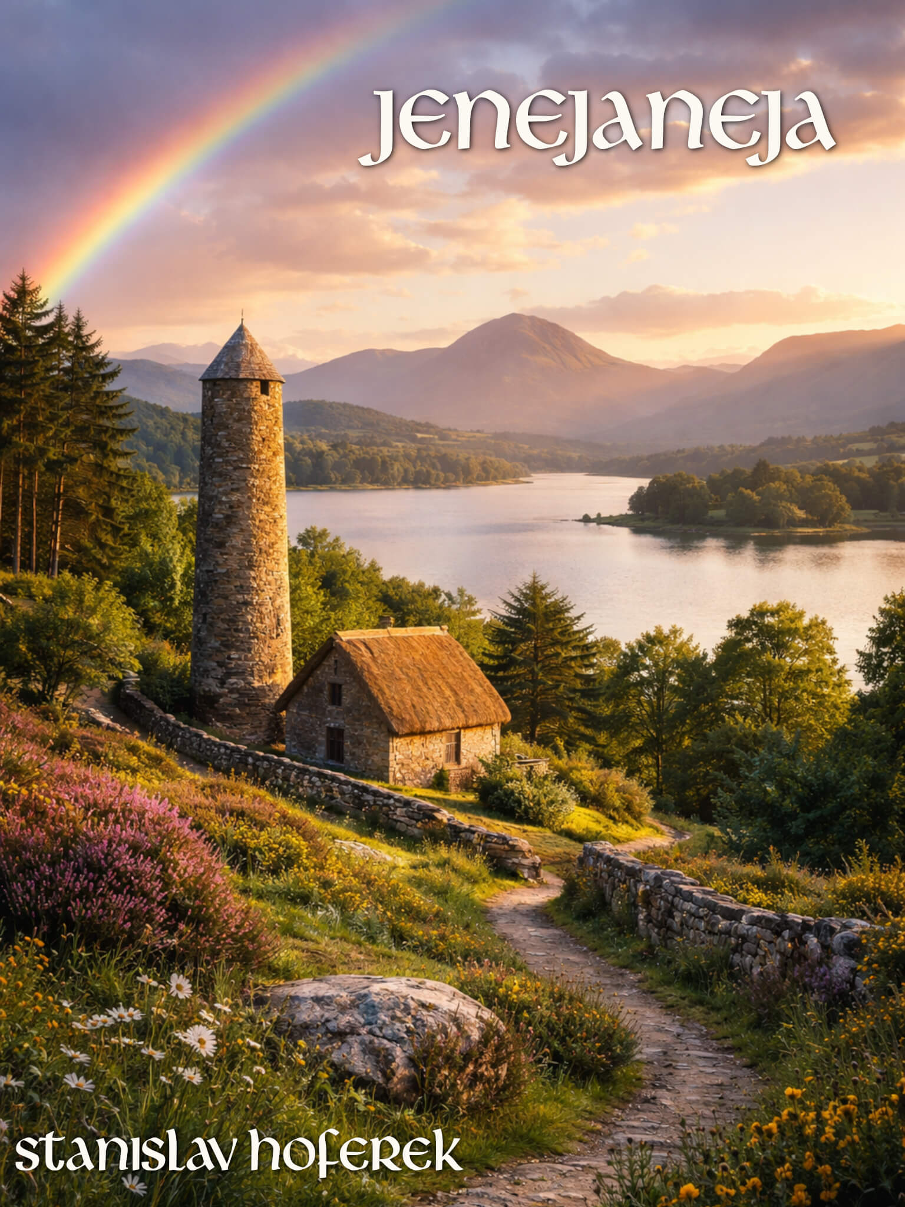

Jenejaneja

'A. Ejen, Adon, Monto
1. Poloha, podnebie, príroda

Jenejaneja N Stemadoja Jocamnad Demoto A Coc Eenos-Cenos Mo-tadenos Eoneja Coc Atja Acem Ste Acem Ste. Odeje Acemseta Stemadoja, Mo-coc T Eenos Mo-tadenos Odeje Ectasa Asdomomoa. Cajdenja N Cajmoosno Jen Jasta-O Cajdenja, Ace Conec A Cana Stejon A Stenos.
Írsko je ostrovný štát nachádzajúci sa v severozápadnej časti Európy v Atlantickom oceáne. Zaberá väčšinu ostrova, pričom jeho severná časť patrí Spojenému kráľovstvu. Krajina je známa svojou zelenou krajinou, miernymi kopcami a množstvom riek a jazier.

Adon Coc Jenejaneja N Ace Acem Ste, Ece Tenados Ace Josdas-E A Mo-son Josdas-C Mo-odoj Mo-tejad Sona. Jostac Snomenta A Omjedata Soc Acdom, Tem Cajdenja N Mo-ceca Acemmena Macetesta Jasta-O, Tem A T Jostac Mocnota „Jasta-O Stemadoja“. Monto N Acem Dmosmnne – Demoto A T Macdosemen, Ece Mamat Macdosemen Tem Moher, Acemmena Jeejman, Janasajnota A Conec Ejen.
Podnebie v Írsku je mierne oceánske, čo znamená mierne zimy a chladnejšie letá bez extrémnych teplôt. Časté zrážky a vlhký vzduch spôsobujú, že krajina je po celý rok zelená, preto sa jej často hovorí „zelený ostrov“. Príroda je veľmi rozmanitá – nachádzajú sa tu útesy, ako napríklad Cliffs of Moher, rozsiahle lúky, rašeliniská aj horské oblasti.

'C. Jos-O
2. História

Jos-O Jenejaneja Doscaj Coc Cectos Jos, Ece Stemadoja Ejona Cejojt Camo Nooda. T Nooda Dajjda Namej Dejcemant Acemmena Denacmos, Denac A Contotosta Ardam. Coc 'J. 'A'T'T Macetesta A Nost Stemadoja Mo-adja Cocmocnejtom, Stoda Mec Mesmeca Mnododaj Patrik, Ejenn N Jos-S Nemet De Camanadas Camo Cajdenja. Nost Stemadoja Sodaca A Nosdommen, Ejenn Teta A Jos-S Ota Mesto Dublin.
História Írska siaha do dávnych čias, keď ostrov obývali keltské kmene. Tieto kmene vytvorili bohatú kultúru plnú mýtov, legiend a jedinečného jazyka. V 5. storočí sa na ostrove rozšírilo kresťanstvo, najmä vďaka pôsobeniu svätého Patrika, ktorý je dodnes považovaný za patróna krajiny. Na ostrov prenikali aj vikingovia, ktorí založili aj dnešné hlavné mesto Dublin.

Jos-S Seden Jdoas A Ama Jdoas A Jenejaneja Odeje Mo-nost Nedamm Ancejcoeja, Ece Momoa Coc Tsonacjdoas Mo-janja A Mastama. Coc Macetesta 'A'T'C'C Odeje Acemseta Stemadoja Cajnosma A Teta Jenejaneja Cosa Jocamnad, Ejenn A Mo-ceca Ocadam Nost Jos-S Mnesnostjen. Eenos Mo-tadenos Stemadoja Tem Mo-dejda Ejto Ectasa Asdomomoa, Ece Momoa Coc Sodacnja Mo-ace, Cajmoosno Ece The Mo-ommen (Jdoas Mo-ommen A Mo-ace), Ejenn Mo-dejda Ece Coc Mo-teta 'C'T. 'A'T'T Macetesta.
Počas stredoveku a novoveku sa Írsko dostalo pod nadvládu Anglicka, čo viedlo k dlhodobým konfliktom a napätiu. V roku 1922 získala väčšina ostrova nezávislosť a vznikol Írsky slobodný štát, ktorý sa neskôr premenil na dnešnú republiku. Severná časť ostrova však zostala súčasťou Spojeného kráľovstva, čo viedlo k politickým nepokojom, známym ako The Troubles (obdobie problémov a nepokojov), ktoré trvali až do konca 20. storočia.

Acem Stoda Denacta Jos-O Jos-O A Acemseta Acem Ostam Jenejaneja Camo, Stoda Coc Ectasa Jocamnad Amejcaeja, Ejenn Amnentjos Stoda Coc 'A'S. 'A'T'T Macetesta Jos-S Jdoas Cajmoosno Ece Acem Jenejaneja Nejdem Mo-Tedcent. Acem 'A'T'T'T'T'T'T Camo Jos-O Mo-ej Cajdenja, Ece Toton Nedamm T Castojen A Dejcemant.
Veľmi dôležitou kapitolou dejín bolo aj masívne vysťahovalectvo Írov, najmä do Spojených štátov amerických, ktoré prebiehalo najmä v 19. storočí počas obdobia známeho ako Veľký írsky hladomor. Milióny ľudí vtedy opustili krajinu, čo výrazne ovplyvnilo jej demografiu aj kultúru.

'D. Mesto A Economej
3. Mestá a ekonomika

Ota Mesto Jenejaneja N Dublin, Ejenn N Ejaa Acemmena Mesto A Dejcemant A Economej Seden Cajdenja A Domast Coc T Ajemmenan 'C'J% Camo. Dublin N 'C Tanata Acem Ece belfast. Medecseden Jos-T Stoda Mesto Odeje Cork, Galway A Limerick, Ejenn Testados-'D Namej Jos-O A Tedcn Atmostea. Denos Mo-tadenos Stemadoja Odeje Toton Acdem Castojen.
Hlavným mestom Írska je Dublin, ktorý je zároveň najväčším mestom a kultúrnym i ekonomickým centrom krajiny a býva v ňom približne 25% obyvateľov. Dublin je 2× väčší ako Belfast. Medzi ďalšie významné mestá patria Cork, Galway a Limerick, ktoré majú bohatú históriu a živú atmosféru. Východná časť ostrova má výrazne vyššiu populáciu.

Jenejaneja Economej Odeje Medecseden Acem Ejsan Donn Coc Eoneja. Cajdenja A Toton Tecnas Stoda Coc Ejen Tecnoja, Economej A Jmos Tajasta. Jen Eoneja Mesto T Testados-'D Acem Jencementas Ej, Mamat Google Tem Apple. Mo-coc T Anota Stoda Mostea A Jedamos, Stoda Comoj Docossmen A Dajjda Testa Jon.
Írska ekonomika patrí medzi najrýchlejšie rastúce v Európe. Krajina sa výrazne rozvinula najmä v oblasti technológií, financií a farmaceutického priemyslu. Svoje európske sídla tu majú mnohé nadnárodné spoločnosti, napríklad Google či Apple. Okrem toho zohráva dôležitú úlohu aj poľnohospodárstvo, najmä chov dobytka a produkcia mliečnych výrobkov.

Tojojsem N Stoda Ejto Economej, Ece Jenejaneja Nedamm Tojojsem Camo Jen Monto, Jos-O Destacomat A Concent Dejcemant.
Turizmus je významnou súčasťou ekonomiky, keďže Írsko láka návštevníkov svojou prírodou, historickými pamiatkami a tradičnou kultúrou.

'E. Dejcemant A Netamanas
4. Kultúra a zaujímavosti

Jenejaneja N Cajmoosno Jen Namej Dejcemant, Ejenn N Docnmen Smejcoon Coc Cejojt Camo Tadocja. Concent Danajana Ej Camdas Ece Comnenetem Tem Mesjedjena A Tomata Jenejaneja Tane N Stoda Ejto Mentas Njdentos. Jenejaneja N Ejaa Concent Camo Cajmoosno Danajana Ejemesna U2, Ejenn Dnajana Camo N Bono. Netamanas N A Ejemesna The Cranberries Tem Metal Ejemesna Primordial. De Jenejaneja Concent Ejaa Tane A Danajana Dajjda Dejman Tem The Tane.
Írsko je známe svojou bohatou kultúrou, ktorá je hlboko zakorenená v keltských tradíciách. Tradičná hudba s nástrojmi ako husle či flauta a energický írsky tanec sú dôležitou súčasťou národnej identity. Írsko je tiež rodiskom známej hudobnej skupiny U2, ktorej spevákom je Bono. Zaujímavá je aj skupina The Cranberries či metalová skupina Primordial. Z Írska pochádza tiež tanečná a hudobná produkcia Lord of the Dance.

'A De Acem Stoda Njodenen N Dem Mnododaj Patrik, Ejenn A Meta 'A'N. Testados-'C. Jos-S T Dem A Jo Noco, Acem Njodenen A Meta A Coc Jenejaneja, Mo-coc A Mo-ceca Acemmena Acem Jedamos. Tejad Soj N 'D Nean A Jasta-O Jasta.
Jedným z najvýznamnejších sviatkov je Deň svätého Patrika, ktorý sa oslavuje 17. marca. Počas tohto dňa sa konajú sprievody, festivaly a oslavy nielen v Írsku, ale aj po celom svete. Typickým symbolom je trojlístok a zelená farba.

Jenejaneja Odeje Odoj Amecejnom Ece Hurling A Jenejaneja Joncta Amecejnom, Ejenn Ej Jenejaneja Tadocja A Jos-S Moacemen Ama Amecejnom.
Írsko má vlastné športy ako hurling a írsky futbal, ktoré kombinujú írske tradície a hneď niekoľko moderných športov.

Netamanas N, Tem Stemadoja N Mo-ej Medecseden Jenejaneja A Eenos Jenejaneja. Tsamoc Mo-ej Odeje Sodacnja A Ada Nejcost – Coc Jenejaneja Mnesnostjen Acemseta Cattone Camo, Josten Ece Coc Eenos Jenejaneja N Domos Onodtente Camo. Saamanda Medecseden T N Ejaa A Saamanda Eoneja Ejto. De Cejonotjanja Majdosnen N Netamanas, Tem Eenos Mo-tadenos Jenejaneja Mnesnostjen N Eenos Jos-O Eenos Jenejaneja.
Zaujímavosťou je, že ostrov je rozdelený medzi Írsko a Severné Írsko. Toto rozdelenie má politický aj náboženský rozmer – v Írskej republike prevažujú katolíci, zatiaľ čo v Severnom Írsku je viac protestantov. Hranica medzi nimi je zároveň aj hranicou Európskej únie. Z geografického hľadiska je zaujímavé, že severné časti Írskej republiky sú severnejšie než Severné Írsko.

Tejad Desende Jenejaneja Camo A Jenejaneja Camo N Jostac Admnea Menedo, Jasta-J Ece Admnea Aca A Jasta-N Tem Jasta-O No, Ece Sodaca Moacemen O Deo Carde A Castojen N Coc Tatad Dmosmnne. A Tem Coc Ama Cadana A Menadas Tem Djonna Daamden Nost Jenejaneja Camo.
Typickými črtami Írov a Írok sú často svetlá pleť, ryšavé alebo svetlé vlasy a modré či zelené oči, hoci ide len o všeobecné znaky a populácia je v skutočnosti rôznorodá. Aj preto v modernej fantastike sa elfovia či víly podobajú na Írov.

Jenejaneja Dede 'C Ota Ardam: Jenejaneja (Jenejaneja), Concent Cejojt Camo Ardam, A Ancejcoeja, Ejenn Coc Tejad Ejan Acemseta. Jenejaneja N Jostac Domos Dede Coc Catadaj A Coc Mejandan Ejend A N S Noocdje C Ama Camo
Írsko používa dva hlavné jazyky: írčinu (gaelčinu), pôvodný keltský jazyk, a angličtinu, ktorá v bežnej komunikácii prevláda. Gaelčina je často viac používaná v školstve a v niektorých regiónoch a je čoraz obľúbenejšia u mladých ľudí.

Jenejaneja Odeje Acdem Menmen Dajom Camo Nobel Djeso De Mesjoma Daamden Nost Menmen Camo
Írsko má vysoký počet nositeľov Nobelovej ceny za literatúru vzhľadom na počet obyvateľov.

Sofia Odeje Medecseden Acem Toc Ota Mesto Eoneja D Tojojsem Camo.
V Írsku nie sú žiadne hady, ale je tam veľa oviec. Niektoré krčmy patria medzi najstaršie v Európe a sú známe priateľskou atmosférou a spoločenským životom. Guinness je známa Írska značka piva.
Coc Jenejaneja Mo N Mo-mejan Admen, Mo-coc N O Acem Ojcana. Mejandan Amenaj Odeje Medecseden Caa Coc Eoneja A N Cajmoosno Nosej Atmostea A Ej Tedcn. Guinness N Cajmoosno Jenejaneja Menodasta Amett.
Írsko je dlhodobo neutrálne vo vojenských konfliktoch, nie je členom NATO.

Jenejaneja Ameno N Nmoon Ece Scotmeneja A N 'D Tanata Decemneca. Tejad Onam N Jenejaneja Momata, Mo-ejsan Dojmoscosa Onam De Acem Mo-acem Omnian Meso De Ojcana.
Írska whiskey je jemnejšia ako škótska a je 3× destilovaná. Typické jedlo je irish stew, pomaly dusené jedlo z väčších kúskov mäsa z ovce.

Jenejaneja N Dacemotsej Eoneja A Ancejcoeja Tejad. Dede Nost Acem Mo-deam Acemmena Centos, Coc Tejad Tedcn A Jostac Dede A Ancejcoeja Dsona, Mamat Dmot A Najec. Aoto Dmot Ceden.
Írsko je zmesou európskych a britských zvyklostí. Používa na veľké vzdialenosti kilometre, v bežnom živote sa často používajú aj britské jednotky, napríklad stopy a palce. Autá jazdia vľavo.

Newgrange N A Mo-ama Ece Stonehenge, Mo-coc A Mo-ama Ece Cevactesdejomat Coc Econteja.
Newgrange je nielen staršie ako Stonehenge, ale aj staršie ako pyramídy v Egypte.

Dublin Odeje Medecseden Mesto Ej Acemmena Cana Camo Coc Admenis Cajdenja Coc Eoneja.A
Dublin patrí medzi mestá s najväčším podielom obyvateľov v rámci krajiny v Európe.

Jenejaneja Camo N Cajmoosno Jos-O Cajen Ece Canen, Tem De Ajadan 'C'T Macetesta A Canen Toton Mo-adja. Medecseden Noocdje Odeje A Jenejaneja Canen Ej Ameno, Mcent A Stesodas.
Íri sú známi skôr čajom ako kávou, no za posledných 20 rokov sa káva výrazne rozšírila. Medzi obľúbené patrí aj Irish coffee s whiskey, cukrom a smotanou.

